**МИНИСТЕРСТВО ПРОСВЕЩЕНИЯ РОССИЙСКОЙ ФЕДЕРАЦИИ**

**‌****министерство образования Кировской области‌‌**

**‌****управление образования Оричевского района‌**​

**МОКУ Лугоболотная СОШ п.Юбилейный**

|  |  |  |
| --- | --- | --- |
| РАССМОТРЕНО  на педагогическом совете  _  Стахеева Ю.А.  протокол № 10 от «28» августа 2024 г. | СОГЛАСОВАНО  зам.директора по УВР  _Тюмерова О.В.__  протокол № 10 от «28» августа 2024 г. | УТВЕРЖДЕНО  директор  ___Шарова Ю.В._  Приказ № 41 от «30» августа 2024 г. |

‌

**РАБОЧАЯ ПРОГРАММА**

внеурочной деятельности по математике

«Функциональная грамотность (математическая грамотность)»

для обучающихся 9 класса

**Юбилейный ‌** **2024**

**ПОЯСНИТЕЛЬНАЯ ЗАПИСКА**

Рабочая программа внеурочной деятельности по математической грамотности для 9 класса разработана на основе нормативных документов:

1. Федерального закона от 29.12.2012 № 273-ФЗ «Об образовании в Российской Федерации».
2. Федеральных государственных образовательных стандартов основного общего образования, утвержденных приказом Министерства образования и науки Российской Федерации от 17.12.2010 № 1897 (далее ФГОС ООО) Федерального закона от 29.12.2012 № 273-ФЗ «Об образовании в Российской Федерации».
3. Приказа Минобразования РФ от 09 марта 2004 г. № 1312 «Об утверждении федерального базисного учебного плана и примерных учебных планов для образовательных учреждений Российской Федерации, реализующих программы общего образования
4. Порядка организации и осуществления образовательной деятельности по основным общеобразовательным программам - образовательным программам начального общего, основного общего и среднего общего образования, утвержденного приказом Министерства образования и науки Российской Федерации от 30.08.2013 № 1015;
5. Постановления Правительства РФ от 29 декабря 2010 года № 189 «Об утверждении СанПиН 2.4.2.2821-10 «Санитарно-эпидемиологические требования к условиям и организации обучения в общеобразовательных учреждениях».
6. Федерального перечня учебников, рекомендуемых к использованию при реализации имеющих государственную аккредитацию образовательных программ начального общего, основного общего, среднего общего образования, утвержденного приказом Министерства просвещения Российской Федерации от 28.12.2018 № 345;
7. Перечня организаций, осуществляющих выпуск учебных пособий, которые допускаются к использованию при реализации имеющих государственную аккредитацию образовательных программ начального общего, основного общего, среднего общего образования, утвержденного приказом Министерства образования и науки Российской Федерации от 09.06.2016 № 699;

Программа нацелена на развитие способности человека формулировать, применять и интерпретировать математику в разнообразных контекстах. Эта способность включает математические рассуждения, использование математических понятий, процедур, фактов и инструментов, чтобы описать, объяснить и предсказать явления. Она помогает людям понять роль математики в мире, высказывать хорошо обоснованные суждения и принимать решения, которые необходимы конструктивному, активному и размышляющему гражданину.

**Целью программы**:

является развитие математической грамотности учащихся 9 классов как индикатора качества и эффективности образования, равенства доступа к образованию.

**Основные задачи программы:**

* расширить представление учащихся о практической значимости математических знаний, о сферах применения математики в естественных науках, в области гуманитарной деятельности, искусстве, производстве, быту; сформировать навыки перевода прикладных задач на язык математики,  сформировать устойчивый интерес к математике, как к области знаний;
* сформировать представление о математике, как о части общечеловеческой культуры; способствовать пониманию ее значимости для общественного прогресса; убедить в необходимости владения конкретными математическими знаниями и способами выполнения математических преобразований для использования  в практической деятельности; обеспечить возможность погружения в различные виды деятельности взрослого человека, ориентировать на профессии, связанные с математикой;
* развивать логическое мышление, творческие способности обучающихся, навыки монологической речи, умения устанавливать причинно-следственные связи, навыки конструктивного решения практических задач, моделирования ситуаций реальных процессов, навыки проектной и практической деятельности с реальными объектами;
* умение выполнять основные арифметические действия;
* находить и извлекать нужную информацию из текстов, схем, рисунков, таблиц, диаграмм, представленных как на бумажных, так и электронных носителях;
* анализировать и обобщать (интегрировать) информацию в разном контексте;
* овладеть универсальными способами анализа информации и ее интеграции в единое целое;
* развитие умений применять изученные понятия, результаты, методы для решения практических задач.

**Место внеурочной деятельности в учебном плане**

Рабочая программа составлена в соответствии с ФГОС ООО и учебным планом Лугоболотной средней школы в 9 классе на изучение предмета «Математическая грамотность» отведен 1 час.

Итого: 1 час в неделю, 34 учебные недели, 34 часа в год.

**Учебно-методический комплекс**

**Учебник:** Математическая грамотность. Сборник эталонных заданий. Учебное пособие. Ковалева Галина Сергеевна, Краснянская Клара Алексеевна

**Интернет-ресурсы**

1. В методической системе обучения предусмотрено использование цифровых образовательных ресурсов по информатике из Единой коллекции ЦОР (http://school-collection.edu.ru) и из коллекции на сайте ФЦИОР ([http://fcior.edu.ru](http://fcior.edu.ru/)).

**Планируемые результаты изучения предмета внеурочной деятельности**

Изучение элективного курса в 9 классе основной школы дает возможность обучающимся достичь следующих результатов:

**В личностном направлении:**

* объясняет гражданскую позицию в конкретных ситуациях общественной жизни на основе математических знаний с позиции норм морали и общечеловеческих ценностей;

**В метапредметном и предметные направлении:**

интерпретирует и оценивает математические данные в контексте лично значимой ситуации.

**Кадет научится***:*

* использовать графическое представление множеств для описания реальных процессов и явлений, при решении задач других учебных предметов;
* оценивать результаты вычислений при решении практических задач;
* выполнять сравнение чисел в реальных ситуациях;
* составлять числовые выражения при решении практических задач и задач из других учебных предметов;
* понимать смысл записи числа в стандартном виде;
* оперировать на базовом уровне понятием «стандартная запись числа»;
* составлять и решать линейные уравнения при решении задач, возникающих в других учебных предметах;
* использовать графики реальных процессов и зависимостей для определения их свойств (наибольшие и наименьшие значения, промежутки возрастания и убывания, области положительных и отрицательных значений и т.п.);
* использовать свойства линейной функции и ее график при решении задач из других учебных предметов;
* оценивать количество возможных вариантов методом перебора;
* иметь представление о роли практически достоверных и маловероятных событий;
* сравнивать основные статистические характеристики, полученные в процессе решения прикладной задачи, изучения реального явления;
* оценивать вероятность реальных событий и явлений в несложных ситуациях;
* выдвигать гипотезы о возможных предельных значениях искомых в задаче величин (делать прикидку);
* использовать свойства геометрических фигур для решения типовых задач, возникающих в ситуациях повседневной жизни, задач практического содержания;
* использовать отношения для решения простейших задач, возникающих в реальной жизни;
* вычислять расстояния на местности в стандартных ситуациях, площади в простейших случаях, применять формулы в простейших ситуациях в повседневной жизни;
* выполнять простейшие построения на местности, необходимые в реальной жизни;
* распознавать движение объектов в окружающем мире;
* распознавать симметричные фигуры в окружающем мире;
* использовать векторы для решения простейших задач на определение скорости относительного движения.

**Кадет получит возможность**:

* строить цепочки умозаключений на основе использования правил логики;
* использовать множества, операции с множествами, их графическое представление для описания реальных процессов и явлений;
* применять правила приближенных вычислений при решении практических задач и решении задач других учебных предметов;
* выполнять сравнение результатов вычислений при решении практических задач, в том числе приближенных вычислений;
* составлять и оценивать числовые выражения при решении практических задач и задач из других учебных предметов;
* записывать и округлять числовые значения реальных величин с использованием разных систем измерения;
* выполнять преобразования и действия с числами, записанными в стандартном виде;
* выполнять преобразования алгебраических выражений при решении задач других учебных предметов;
* составлять и решать линейные и квадратные уравнения, уравнения, к ним сводящиеся, системы линейных уравнений, неравенств при решении задач других учебных предметов;
* выполнять оценку правдоподобия результатов, получаемых при решении линейных и квадратных уравнений и систем линейных уравнений и неравенств при решении задач других учебных предметов;
* выбирать соответствующие уравнения, неравенства или их системы для составления математической модели заданной реальной ситуации или прикладной задачи;
* уметь интерпретировать полученный при решении уравнения, неравенства или системы результат в контексте заданной реальной ситуации или прикладной задачи;
* иллюстрировать с помощью графика реальную зависимость или процесс по их характеристикам;
* использовать свойства и график квадратичной функции при решении задач из других учебных предметов;
* выделять при решении задач характеристики рассматриваемой в задаче ситуации, отличные от реальных (те, от которых абстрагировались), конструировать новые ситуации с учетом этих характеристик, в частности, при решении задач на концентрации, учитывать плотность вещества;
* решать и конструировать задачи на основе рассмотрения реальных ситуаций, в которых не требуется точный вычислительный результат;
* решать задачи на движение по реке, рассматривая разные системы отсчета;
* извлекать, интерпретировать и преобразовывать информацию, представленную в таблицах, на диаграммах, графиках, отражающую свойства и характеристики реальных процессов и явлений;
* определять статистические характеристики выборок по таблицам, диаграммам, графикам, выполнять сравнение в зависимости от цели решения задачи;
* оценивать вероятность реальных событий и явлений;
* использовать свойства геометрических фигур для решения задач практического характера и задач из смежных дисциплин;
* использовать отношения для решения задач, возникающих в реальной жизни;
* проводить вычисления на местности;
* применять формулы при вычислениях в смежных учебных предметах, в окружающей действительности;
* выполнять простейшие построения на местности, необходимые в реальной жизни;
* оценивать размеры реальных объектов окружающего мира;
* применять свойства движений и применять подобие для построений и вычислений;
* использовать понятия векторов и координат для решения задач по физике, географии и другим учебным предметам.

**Формы организации учебного процесса.**

Основная форма обучения - классно-урочная.

***Урок-практикум.*** На уроке учащиеся работают над различными заданиями в зависимости от своей подготовленности. Виды работ могут быть самыми разными: письменные исследования, решение различных задач, практическое применение различных методов решения задач.

***Комбинированный урок*** предполагает выполнение работ и заданий разного вида.

***Урок-тест.*** Тестирование проводится с целью диагностики пробелов знаний, контроля уровня обученности кадетов, тренировки техники тестирования.

***Урок-самостоятельная работа.*** Предлагаются разные виды самостоятельных работ.

При проведении занятий используются следующие технологии:

1. Современное традиционное обучение (беседы, практикумы, самостоятельные работы)
2. Компьютерная технология
3. Технология проблемного обучения
4. Технология исследовательского обучения
5. Технология игрового обучения
6. Тестовые технологии

**Виды и формы контроля**

Используются следующие формы текущего контроля:

- письменный - проверочные, лабораторные, практические, контрольные, творческие работы; письменные отчеты о наблюдениях; ответы на вопросы теста; сочинения, изложения, диктанты, рефераты, стандартизированные письменные работы, создание (формирование) электронных баз данных и т.д.;

- устный - устный ответ на один или систему вопросов в форме рассказа, беседы, собеседования, выразительное чтение (в том числе, наизусть), стандартизированные устные работы и т.д.;

- комбинированный - сочетание письменных и устных форм, проверка с использованием электронных систем тестирования, изготовление макетов, действующих моделей, защита проектов, самоанализ, самооценка, наблюдение.

Результаты текущего контроля, проведенного в устной форме, фиксируются в журнале и дневниках в день его проведения. Результаты текущего контроля, проведенного в письменной форме, фиксируются в журнале и дневниках не позднее, чем через 2 календарных дня после его проведения.

Промежуточная аттестация – это установление уровня достижения результатов освоения учебного предмета.

Промежуточная аттестация проводится по каждому учебному предмету по итогам учебного года.

Сроки проведения промежуточной аттестации ежегодно – с 10 по 20 мая.

Формами промежуточной аттестации являются:

- письменная проверка – письменный ответ учащегося на один или систему вопросов (заданий). К письменным ответам относятся: домашние, проверочные, лабораторные, практические, контрольные, творческие работы; письменные отчёты о наблюдениях; письменные ответы на вопросы теста; сочинения, изложения, диктанты, рефераты и другое;

- устная проверка – устный ответ учащегося на один или систему вопросов в форме ответа на билеты, беседы, собеседования и другое;

- комбинированная проверка - сочетание письменных и устных форм проверок.

Иные формы промежуточной аттестации могут предусматриваться образовательной программой.

Результаты промежуточной аттестации, проведенной в устной форме, фиксируются в журнале и дневниках в день ее проведения. Результаты промежуточной аттестации, проведенной в письменной форме, фиксируются в журнале и дневниках не позднее, чем за 2 календарных дня после ее проведения.

**Виды контроля знаний кадетов по математической грамотности**

***Устный контроль:***

* опрос;
* устные контрольные работы и т.д.

***Письменный контроль:***

* проведение контролирующих самостоятельных работ, тестов и т.д.

***Практический контроль:***

* позволяет проверить не только умения учащихся применять знания при решении практических задач, но и умения пользоваться программным обеспечением в ходе практических работ.

Для проверки усвоения учащимися программного материала по математической грамотности и с целью разнообразить формы работы на уроке; а также используются различные формы и методы контроля: групповые и индивидуальные, устные и письменные, творческие задания, практические, работа с дополнительными источниками информации.

***Классификация используемых методов контроля:***

а) словесные;

б) наглядные;

в) практические;

г) проблемно-поисковые;

д) самостоятельная работа.

**Организация самостоятельной работы**

Самостоятельная работа включает: выполнение практических, самостоятельных работ; упражнений, задач (расчётных, ситуационных); подготовку кратких сообщений, докладов, рефератов, исследовательских работ, работу над выполнением наглядных пособий (схем, таблиц и др.);

Ученики в процессе обучения должны не только освоить учебную программу, но и приобрести навыки самостоятельной работы, уметь планировать и выполнять свою работу. Самостоятельная работа является обязательной для каждого ученика и определяется учебным планом.

**Общая характеристика учебного предмета**

Понятие функциональной грамотности сравнительно молодо: появилось в конце 60-х годов прошлого века в документах ЮНЕСКО и позднее вошло в обиход исследователей. Примерно до середины 70-х годов концепция и стратегия исследования связывалась с профессиональной деятельностью людей: компенсацией недостающих знаний и умений в этой сфере.

В дальнейшем этот подход был признан односторонним. Функциональная грамотность стала рассматриваться в более широком смысле: включать компьютерную грамотность, политическую, экономическую грамотность и т.д.

таком контексте функциональная грамотность выступает как способ социальной ориентации личности, интегрирующей связь образования (в первую очередь общего) с многоплановой человеческой деятельностью.

Мониторинговым исследованием качества общего образования, призванным ответить на вопрос: «Обладают ли учащиеся 15-летнего возраста, получившие обязательное общее образование, знаниями и умениями, необходимыми им для полноценного функционирования в современном обществе, т.е. для решения широкого диапазона задач в различных сферах человеческой деятельности, общения и социальных отношений?», - является PISA (Programme for International Student Assessment). И функциональная грамотность понимается PISA как знания и умения, необходимые для полноценного функционирования человека в современном обществе. PISA в своих мониторингах оценивает 4 вида грамотности: читательскую, математическую, естественнонаучную и финансовую.

Проблема развития функциональной грамотности обучающихся в России актуализировалась в 2018 году благодаря Указу Президента РФ от 7 мая 2018 г. № 204 «О национальных целях и стратегических задачах развития Российской Федерации на период до 2024 года». Согласно Указу, «в 2024 году необходимо <…> обеспечить глобальную конкурентоспособность российского образования, вхождение Российской Федерации в число 10 ведущих стран мира по качеству общего образования».

Поскольку функциональная грамотность понимается как совокупность знаний и умений, обеспечивающих полноценное функционирование человека в современном обществе, ее развитие у школьников необходимо не только для повышения результатов мониторинга PISA, как факта доказательства выполнения Правительством РФ поставленных перед ним Президентом задач, но и для развития российского общества в целом.

Низкий уровень функциональной грамотности подрастающего поколения затрудняет их адаптацию и социализацию в социуме. Современному российскому обществу нужны эффективные граждане, способные максимально реализовать свои потенциальные возможности в трудовой и профессиональной деятельности, и тем самым принести пользу обществу, способствовать развитию страны. Этим объясняется актуальность проблемы развития функциональной грамотности у школьников на уровне общества.

Результаты лонгитюдных исследований, проведенных на выборках 2000 и 2003 гг. странами участницами мониторингов PISA показали, что результаты оценки функциональной грамотности 15-летних учащихся являются надежным индикатором дальнейшей образовательной траектории молодых людей и их благосостояния. Любой школьник хочет быть социально успешным, его родители также надеются на высокий уровень благополучия своего ребенка во взрослой жизни. Поэтому актуальность развития функциональной грамотности обоснована еще и тем, что субъекты образовательного процесса заинтересованы в высоких академических и социальных достижениях обучающихся, чему способствует их функциональная грамотность.

**Содержание учебного предмета**

**Введение – 1 час**

**Тема 1. Представление данных в виде таблиц. Простые и сложные вопросы. – 4 часа**

Представление данных в виде таблиц.

Простые таблицы.

Сложные таблицы.

**Тема 2. Представление данных в виде диаграмм. Простые и сложные вопросы. – 4 часа**

Представление данных в виде диаграмм.

Простые диаграммы.

Сложные диаграммы.

**Тема 3. Построение мультипликативной модели с тремя составляющими – 4 часа**

Мультипликативные модели.

Построение мультипликативной модели.

Построение мультипликативной модели с тремя составляющими.

**Тема 4. Задачи с лишними данными. – 4 часа**

Лишние данные.

Решение задач с лишними данными.

**Тема 5. Решение типичных задач через систему линейных уравнений. – 4 часа**

Система линейных уравнений.

Решение задач через систему линейных уравнений.

**Тема 6. Количественные рассуждения, связанные со смыслом числа, различными представлениями чисел, изяществом вычислений, вычислениями в уме, оценкой разумности результатов. – 3 часа**

Количественные рассуждения.

Вычисления. Вычисления в уме.

Оценка результатов.

**Тема 7. Решение стереометрических задач. – 4 часа**

Стереометрия.

Решение стереометрических задач.

**Тема 8. Вероятностные, статистические явления и зависимости. – 5 часов**

Вероятностные явления и зависимости.

Статистические явления и зависимости.

**Проведение рубежной аттестации** – **1 час**

**Учебно-тематическое планирование**

|  |  |  |  |  |
| --- | --- | --- | --- | --- |
| № | Тема | Количество часов | Из них | |
| Практические работы | Контрольные работы |
| 1 | Введение – **1 час** | 1 |  |  |
| 2 | Представление данных в виде таблиц. Простые и сложные вопросы. **– 4 часа** | 4 | ПР1 |  |
| 3 | Представление данных в виде диаграмм. Простые и сложные вопросы**. – 4 часа** | 4 | ПР2 |  |
| 4 | Построение мультипликативной модели с тремя составляющими**. – 4 часа** | 4 | ПР3 |  |
| 5 | Задачи с лишними данными. **– 4 часа** | 4 | ПР4 |  |
| 6 | Решение типичных задач через систему линейных уравнений. **– 4 часа** | 4 | ПР5 |  |
| 7 | Количественные рассуждения, связанные со смыслом числа, различными представлениями чисел, изяществом вычислений, вычислениями в уме, оценкой разумности результатов. **– 3 часа** | 3 |  |  |
| 8 | Решение стереометрических задач. **– 4 часа** | 4 | ПР6 |  |
| 9 | Вероятностные, статистические явления и зависимости. **– 5 часов** | 5 | ПР7 |  |
| 10 | Проведение рубежной аттестации – **1 час** | 1 |  | 1 |
|  | Итого | 34 |  |  |

**Календарно-тематическое планирование учебного курса «Математическая грамотность» 9 класс.**

|  |  |  |  |  |  |  |  |  |  |  |
| --- | --- | --- | --- | --- | --- | --- | --- | --- | --- | --- |
| № урока | Дата урока | | Тема урока | Кол-во часов | Тип/форма урока | Планируемые результаты | | Виды и формы контроля | Сведения о домашнем задании |  |
| План | Факт | Освоение предметных знаний | УУД |  |
| **Введение – 1 часа.** | | | | | | | | | | |
| 1 |  |  | Цели изучения курса математической грамотности. | 1 | Беседа. Вводный инструктаж | Актуализация изученного материала по теме | * находит и извлекает математическую информацию в различном контексте; * применяет математические знания для решения разного рода проблем; * формулирует математическую проблему на основе анализа ситуации; * интерпретирует и оценивает математические данные в контексте лично значимой ситуации; * интерпретирует и оценивает математические результаты в контексте национальной или глобальной ситуации. |  | Введение |  |
| **Тема 1. Представление данных в виде таблиц. Простые и сложные вопросы. – 4 часа** | | | | | | | | | | |
| 2 |  |  | Представление данных в виде таблиц | 1 | Изучение нового материала, комбинированный урок | Формирование знаний о данных, представленных в таблице | * находит и извлекает математическую информацию в различном контексте; * применяет математические знания для решения разного рода проблем; * формулирует математическую проблему на основе анализа ситуации; * интерпретирует и оценивает математические данные в контексте лично значимой ситуации; * интерпретирует и оценивает математические результаты в контексте национальной или глобальной ситуации. | Текущий контроль:  индивидуальный опрос, фронтальный опрос | Вопросы и задания в тетради по теме урока. |  |
| 3 |  |  | Простые таблицы | 1 | Изучение нового материала, комбинированный урок | Формирование умений по работе с данными, представленными в простых таблицах | Текущий контроль:  индивидуальный опрос, фронтальный опрос | Вопросы и задания в тетради по теме урока. |  |
| 4 |  |  | Сложные таблицы | 1 | Изучение нового материала, комбинированный урок | Формирование умений по работе с данными, представленными в сложных таблицах | Текущий контроль:  индивидуальный опрос, фронтальный опрос | Вопросы и задания в тетради по теме урока. |  |
| 5 |  |  | Практическая работа №1. Простые и сложные вопросы представления данных в виде таблиц | 1 | Изучение нового материала, комбинированный урок | Формирование умений применять знания в работе над вопросами представления данных в виде таблиц | Текущий контроль:  практическая работа | Вопросы и задания в тетради по теме урока. |  |
| **Тема 2. Представление данных в виде диаграмм. Простые и сложные вопросы. – 4 часа** | | | | | | | | | |  |
| 6 |  |  | Представление данных в виде диаграмм | 1 | Изучение нового материала, комбинированный урок | Формирование знаний о данных, представленных в диаграммах | * находит и извлекает математическую информацию в различном контексте; * применяет математические знания для решения разного рода проблем; * формулирует математическую проблему на основе анализа ситуации; * интерпретирует и оценивает математические данные в контексте лично значимой ситуации;   интерпретирует и оценивает математические результаты в контексте национальной или глобальной ситуации. | Текущий контроль:  индивидуальный опрос, фронтальный опрос | Вопросы и задания в тетради по теме урока. |  |
| 7 |  |  | Простые диаграммы | 1 | Изучение нового материала, комбинированный урок | Формирование умений по работе с данными, представленными в простых диагараммах | Текущий контроль:  индивидуальный опрос, фронтальный опрос | Вопросы и задания в тетради по теме урока. |  |
| 8 |  |  | Сложные диаграммы | 1 | Изучение нового материала, комбинированный урок | Формирование умений по работе с данными, представленными в сложных диаграммах | Текущий контроль:  индивидуальный опрос, фронтальный опрос | Вопросы и задания в тетради по теме урока. |  |
| 9 |  |  | Практическая работа №2. Простые и сложные вопросы представления данных в виде диаграмм | 1 | Изучение нового материала, комбинированный урок | Формирование умений применять знания в работе над вопросами представления данных в виде диаграмм | Текущий контроль:  практическая работа | Вопросы и задания в тетради по теме урока. |  |
| **Тема 3. Построение мультипликативной модели с тремя составляющими – 4 часа** | | | | | | | | | |  |
| 10 |  |  | Мультипликативные модели | 1 | Изучение нового материала, комбинированный урок | Формирования знаний о мультипликативных моделях | * находит и извлекает математическую информацию в различном контексте; * применяет математические знания для решения разного рода проблем; * формулирует математическую проблему на основе анализа ситуации; * интерпретирует и оценивает математические данные в контексте лично значимой ситуации; * интерпретирует и оценивает математические результаты в контексте национальной или глобальной ситуации. | Текущий контроль:  индивидуальный опрос, фронтальный опрос | Вопросы и задания в тетради по теме урока. |  |
| 11 |  |  | Построение мультипликативной модели | 1 | Изучение нового материала, комбинированный урок | Формирования умений о построение мультипликативных моделей | Текущий контроль:  индивидуальный опрос, фронтальный опрос | Вопросы и задания в тетради по теме урока. |  |
| 12 |  |  | Построение мультипликативной модели с тремя составляющими | 1 | Изучение нового материала, комбинированный урок | Формирования знаний о построение мультипликативных моделей с тремя составляющими | Текущий контроль:  индивидуальный опрос, фронтальный опрос | Вопросы и задания в тетради по теме урока. |  |
| 13 |  |  | Практическая работа №3. Построение мультипликативной модели с тремя составляющими | 1 | Изучение нового материала, комбинированный урок | Формирование умений строить мультипликативные модели с тремя составляющими | Текущий контроль:  практическая работа | Вопросы и задания в тетради по теме урока. |  |
| **Тема 4. Задачи с лишними данными. – 4 часа** | | | | | | | | | |  |
| 14 |  |  | Лишние данные |  | Изучение нового материала, комбинированный урок | Формирования знаний о лишних данных | * находит и извлекает математическую информацию в различном контексте; * применяет математические знания для решения разного рода проблем; * формулирует математическую проблему на основе анализа ситуации; * интерпретирует и оценивает математические данные в контексте лично значимой ситуации; * интерпретирует и оценивает математические результаты в контексте национальной или глобальной ситуации. | Текущий контроль:  индивидуальный опрос, фронтальный опрос | Вопросы и задания в тетради по теме урока. |  |
| 15 |  |  | Решение задач с лишними данными |  | Изучение нового материала, комбинированный урок | Формирования знаний о методах решения задач с лишними данными | Текущий контроль:  индивидуальный опрос, фронтальный опрос | Вопросы и задания в тетради по теме урока. |  |
| 16 |  |  | Решение задач с лишними данными |  | Изучение нового материала, комбинированный урок | Формирования знаний о методах решения задач с лишними данными | Текущий контроль:  индивидуальный опрос, фронтальный опрос | Вопросы и задания в тетради по теме урока. |  |
| 17 |  |  | Практическая работа №4. Решение задач с лишними данными |  | Изучение нового материала, комбинированный урок | Формирования умений решать задачи с лишними данными | Текущий контроль:  практическая работа | Вопросы и задания в тетради по теме урока. |  |
| **Тема 5. Решение типичных задач через систему линейных уравнений. – 4 часа** | | | | | | | | | |  |
| 18 |  |  | Система линейных уравнений | 1 | Изучение нового материала, комбинированный урок | Формирования знаний о системе линейных уравнений | * находит и извлекает математическую информацию в различном контексте; * применяет математические знания для решения разного рода проблем; * формулирует математическую проблему на основе анализа ситуации; * интерпретирует и оценивает математические данные в контексте лично значимой ситуации; * интерпретирует и оценивает математические результаты в контексте национальной или глобальной ситуации. | Текущий контроль:  индивидуальный опрос, фронтальный опрос | Вопросы и задания в тетради по теме урока. |  |
| 19 |  |  | Система линейных уравнений | 1 | Изучение нового материала, комбинированный урок | Формирования знаний о системе линейных уравнений | Текущий контроль:  индивидуальный опрос, фронтальный опрос | Вопросы и задания в тетради по теме урока. |  |
| 20 |  |  | Решение задач через систему линейных уравнений | 1 | Изучение нового материала, комбинированный урок | Формирования знаний о методах решения задач через систему линейных уравнений | Текущий контроль:  индивидуальный опрос, фронтальный опрос | Вопросы и задания в тетради по теме урока. |  |
| 21 |  |  | Практическая работа №5. Решение задач через систему линейных уравнений | 1 | Изучение нового материала, комбинированный урок | Формирования умений решать задачи через систему линейных уравнений | Текущий контроль:  практическая работа | Вопросы и задания в тетради по теме урока. |  |
| **Тема 6. Количественные рассуждения, связанные со смыслом числа, различными представлениями чисел, изяществом вычислений, вычислениями в уме, оценкой разумности результатов. – 3 часа** | | | | | | | | | | |
| 22 |  |  | Количественные рассуждения | 1 | Изучение нового материала, комбинированный урок | Формирования знаний о количественных рассуждениях | * находит и извлекает математическую информацию в различном контексте; * применяет математические знания для решения разного рода проблем; * формулирует математическую проблему на основе анализа ситуации; * интерпретирует и оценивает математические данные в контексте лично значимой ситуации; * интерпретирует и оценивает математические результаты в контексте национальной или глобальной ситуации. | Текущий контроль:  индивидуальный опрос, фронтальный опрос | Вопросы и задания в тетради по теме урока. |  |
| 23 |  |  | Вычисления. Вычисления в уме | 1 | Изучение нового материала, комбинированный урок | Формирования знаний о вычислениях | Текущий контроль:  индивидуальный опрос, фронтальный опрос | Вопросы и задания в тетради по теме урока. |  |
| 24 |  |  | Оценка результатов |  | Изучение нового материала, комбинированный урок | Формирования знаний об оценке результатов | Текущий контроль:  индивидуальный опрос, фронтальный опрос | Вопросы и задания в тетради по теме урока. |  |
| **Тема 7. Решение стереометрических задач. – 4 часа** | | | | | | | | | |  |
| 25 |  |  | Стереометрия | 1 | Изучение нового материала, комбинированный урок | Формирования знаний о стереометрии | * находит и извлекает математическую информацию в различном контексте; * применяет математические знания для решения разного рода проблем; * формулирует математическую проблему на основе анализа ситуации; * интерпретирует и оценивает математические данные в контексте лично значимой ситуации; * интерпретирует и оценивает математические результаты в контексте национальной или глобальной ситуации. | Текущий контроль:  индивидуальный опрос, фронтальный опрос | Вопросы и задания в тетради по теме урока. |  |
| 26 |  |  | Стереометрия | 1 | Изучение нового материала, комбинированный урок | Формирования знаний о стереометрии | Текущий контроль:  индивидуальный опрос, фронтальный опрос | Вопросы и задания в тетради по теме урока. |  |
| 27 |  |  | Решение стереометрических задач | 1 | Изучение нового материала, комбинированный урок | Формирования знаний о решении задач по стереометрии | Текущий контроль:  индивидуальный опрос, фронтальный опрос | Вопросы и задания в тетради по теме урока. |  |
| 28 |  |  | Практическая работа №6. Решение стереометрических задач | 1 | Изучение нового материала, комбинированный урок | Формирования умений решать задачи по стереометрии | Текущий контроль:  практическая работа | Вопросы и задания в тетради по теме урока. |  |
| **Тема 8. Вероятностные, статистические явления и зависимости. – 5 часов** | | | | | | | | | |  |
| 29 |  |  | Вероятностные явления и зависимости | 1 | Изучение нового материала, комбинированный урок | Формирования знаний о вероятностных явлениях и зависимостях | * находит и извлекает математическую информацию в различном контексте; * применяет математические знания для решения разного рода проблем; * формулирует математическую проблему на основе анализа ситуации; * интерпретирует и оценивает математические данные в контексте лично значимой ситуации; * интерпретирует и оценивает математические результаты в контексте национальной или глобальной ситуации. | Текущий контроль:  индивидуальный опрос, фронтальный опрос | Вопросы и задания в тетради по теме урока. |  |
| 30 |  |  | Решение типичных задач, по теме вероятностные явления и зависимости | 1 | Изучение нового материала, комбинированный урок | Формирования знаний о решение задач, по теме вероятностные явления и зависимости | Текущий контроль:  индивидуальный опрос, фронтальный опрос | Вопросы и задания в тетради по теме урока. |  |
| 31 |  |  | Статистические явления и зависимости | 1 | Изучение нового материала, комбинированный урок | Формирования знаний о статистических явлениях и зависимостях | Текущий контроль:  индивидуальный опрос, фронтальный опрос | Вопросы и задания в тетради по теме урока. |  |
| 32 |  |  | Решение типичных задач, по теме статистические явления и зависимости | 1 | Урок повторения | Формирования знаний о решение задач, по теме статистические явления и зависимости | Текущий контроль:  индивидуальный опрос, фронтальный опрос | Вопросы и задания в тетради по теме урока. |  |
| 33 |  |  | Практическая работа №7. Решение задач по вероятностным, статистическим явлениям и зависимостям | 1 | Изучение нового материала, комбинированный урок | Формирования умений решать задач по вероятностным, статистическим явлениям и зависимостям | Текущий контроль:  практическая работа | Вопросы и задания в тетради по теме урока. |  |
| **Проведение рубежной аттестации** – **1 час** | | | | | | | | | |  |
| 34 |  |  | Проведение зачета | 1 | Урок развивающего контроля | Обобщение и систематизация знаний учащихся по курсу | * находит и извлекает математическую информацию в различном контексте; * применяет математические знания для решения разного рода проблем; * формулирует математическую проблему на основе анализа ситуации; * интерпретирует и оценивает математические данные в контексте лично значимой ситуации; * интерпретирует и оценивает математические результаты в контексте национальной или глобальной ситуации. | Итоговый контроль: тестирование |  |  |

**Контрольно-измерительные материалы**

**Зачет. 1 вариант.**

1. **В десятиэтажном доме 200 квартир и 5 подъездов. На каком этаже находится квартира №130?**

|  |  |  |
| --- | --- | --- |
| А) на 10  В) на 5 | С) на 3  D) на 7 | Е) на 1 |

**2. Найди выражение, которое является правильным переводом задачи на математический язык: *Из а метров ткани сшили 8 одинаковых платьев. сколько метров ткани потребуется на 5 таких платьев?***

А) (а : 8) : 5 В) (а : 8) * 5 С) 8а * 5 D) 5: (а : 8)Е) (8 * а) *5

**3. Из середины книжки выпало несколько листов. Оказалось, что левая страница пронумерована как 63, а правая - как 86. Какой номер последней страницы книги?**

А) 146 В) 148 С) 144 D) 150 Е) 152

**4. У любителя головоломок спросили, сколько ему лет. Ответ был замысловатый: *Возьмите трижды мои года через три года, да отнимите трижды мои года три года назад- у вас как раз получатся мои года.* Сколько лет любителю головоломок?**

А) 14 В) 20 С) 21 D) 18 Е) 16

**5. Какой цифрой заканчивается число 225 ?**

А) 1 В) 4 С) 2 D) 6 Е) 8

**6. На сколько 10 десятков больше 1**

А) 99 В) 100 С)10 D) 20 Е) 1

**7. Сколько кирпичей в штабеле?**

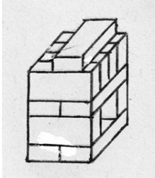

А) 15 В) 12 С)10 D) 13 Е) 11

**8. 1. На диаграмме показаны страны проведения Олимпийских игр и количество проведения игр в этих странах**

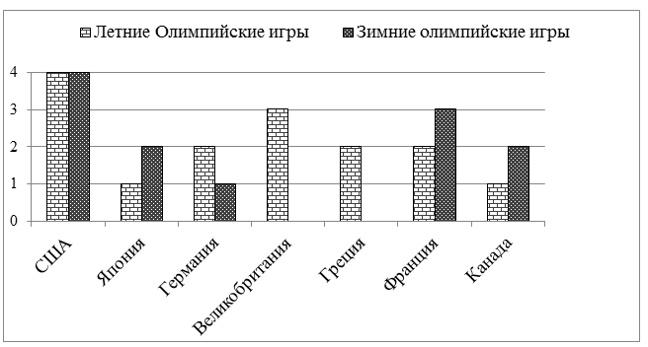

Отношение суммарного количества раз зимних игр к летним равно

A) $\frac{\text{12}}{\text{15}}$ B) $\frac{\text{11}}{\text{14}}$ C) $\frac{\text{11}}{\text{13}}$ D) $\frac{\text{15}}{\text{11}}$ E) $\frac{\text{15}}{\text{12}}$

**9. Сергей ехал в школу на велосипеде. Занятия в школе начинаются в 9 часов. В 8часов 40 минут он уже проехал половину пути. Если Сергей будет продолжать ехать с такой же скоростью, то он приедет в школу за 10 минут до начала занятий. Сколько минут он ехал в школу?**

А) 25 В) 12 С)22 D) 20 Е) 18

**10. На диаграмме указано количество петуний на клумбе.** 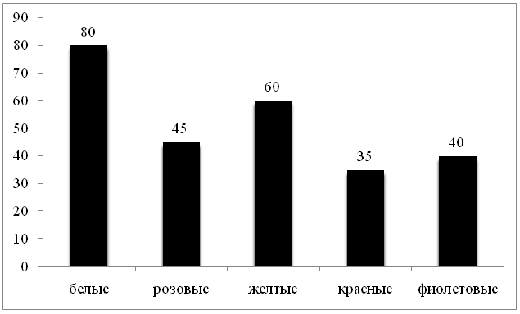

|  |  |
| --- | --- |
| Графа А | Графа В |
| Количество желтых и розовых петуний | Количество белых и красных петуний |

Выберите верное утверждение.

A) A=B B) A>2B C) A+15<B D) А>B E) A+10=B

**11. Используя таблицу, задайте функцию формулой**

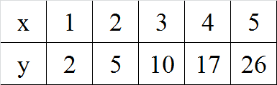

A) $y=−3x+4$ B) $y=x^{2}+1$ C) $y=x^{2}−2$

D) $y=x^{2}+2$ E) $y=−3x+1$

**12. Принесли 5 чемоданов и 5 ключей от этих чемоданов, но неизвестно какой ключ от какого чемодана. Сколько проб придется сделать в самом худшем случае, чтобы подобрать к каждому чемодану свой ключ?**

А) 8 В) 11 С)10 D) 9 Е) 14

**13. Через 13 лет сумма возрастов четверых детей будет равна 97. Какова сумма возрастов детей будет через 7лет**

А) 77 В) 84 С)90 D) 97 Е) 73

**14. На клетчатой бумаге размером $1\text{см}×1\text{см}$ изображены два круга так, что центр одного лежит на границе другого. Найдите периметр *P* заштрихованной фигуры. В ответе укажите отношение $\frac{P}{π}$**

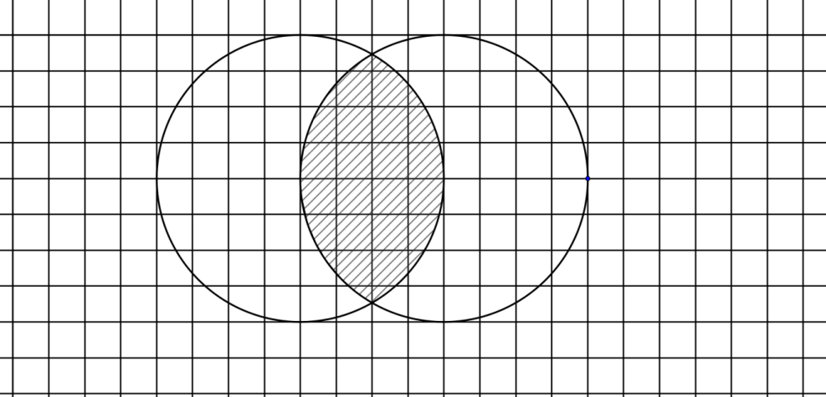 A) $\frac{\text{11}}{3}$ B) $\frac{\text{14}}{3}$ C) $\frac{\text{16}}{3}$ D) $\frac{8}{3}$ E) $\frac{\text{17}}{3}$

**15. Плитка шоколада имеет форму квадрата и состоит из 9 квадратных долек. Сколько разломов надо сделать, чтобы получить эти дольки отдельно? Каждый раз ломается один кусок.**

А) 7 В) 8 С) 9 D) 6 Е) 10

**16. На диаграмме представлены данные о сумме первоначального вклада и сумме вклада с учетом годового прироста в банках А и В.**

Выберите верное утверждение:

A) Годовой процентный прирост суммы вклада в банке А менее 10%

B) Разница между годовыми процентными приростами в банках А и В составляет менее 1%

C) Годовой процентный прирост суммы вклада в банке А выше, чем в банке В

D) Годовой процентный прирост суммы вклада в банке В более 10%

E) Годовой процентный прирост суммы вклада в банке В составляет 9%

**17. Когда моему отцу был 31 год, мне было 8 лет, сейчас отец старше меня в 2 раза. Сколько лет мне сейчас?**

А) 32 В) 39 С) 20 D) 48 Е) 23

**18. Сколько концов у четырех с половиной палок?**

А) 10 В) 9,5 С) 4 D) 9 Е) 8

**19. Турист поднимается в гору 5 часов, проходя каждый час 3км. На обратном пути он увеличил скорость на 2 км/ч. Сколько часов потребовалось туристу на обратный путь?**

А) 1 В) 4 С) 2 D) 5 Е) 3

**20.   Мама Роберта разрешила ему вынуть из коробки одну конфету, не заглядывая в коробку. Число конфет различного цвета в коробке показано на диаграмме.**

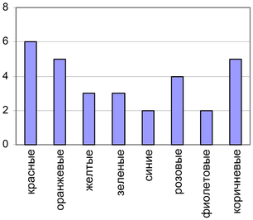

       Какова вероятность того, что Роберт вынет красную конфету?

А) 10% В) 20% С) 25% D) 50% Е) 30%

**Зачет. 2 вариант.**

**1. Найдите неверный вывод:**

Если различные числа *a* и *b* делятся на*с*, то

A) $\frac{a−b+1}{a+b}$ делится на *с* B) $\frac{a−b}{a+b}$ сократимая дробь C) $\text{ab}$ делится на *с*

D) $a+b$ делится на *с* E) $\text{ab}−c$ делится на *с*

**2.   У Игоря в школе учитель географии предлагает учащимся тесты и выполнение каждого из них оценивает из 100 баллов. Средняя оценка Игоря за четыре первых теста равна 60 баллам. По пятому тесту он получил 80 баллов. Чему равна средняя оценка Игоря за пять тестов по географии?**

А) 75 В) 64 С) 80 D) 62 Е) 78

**3. Одна четверть от 5 часов и 20 минут равна**

A) 1 час 25 мин B) 1 час 15 мин C) 1 час 20 мин D) 1 час 35 мин E) 1 час 40 мин

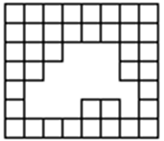**4.  Когда бабушку спросили, сколько лет ее внуку, то она ответила, что ему столько же месяцев, сколько ей лет, а вместе им с внуком 65 лет. Сколько лет внуку?**

А) 2 В) 3 С) 5 D) 10 Е) 12

**5. Сторона квадрата равна 1 см. Площадь вырезанной фигуры…**

A) 10 см² B) 42 см²  C) 22 см²D) 25 см² E) 17 см²

**6. Пользуясь диаграммой, выясни на сколько солнечных дней меньше зимой, чем летом**

A) на 19день B) на 10 дней C) на 51 днейD) на 37 дней E) на 1 день

**7. Пользуясь диаграммой выберите верное утверждение**

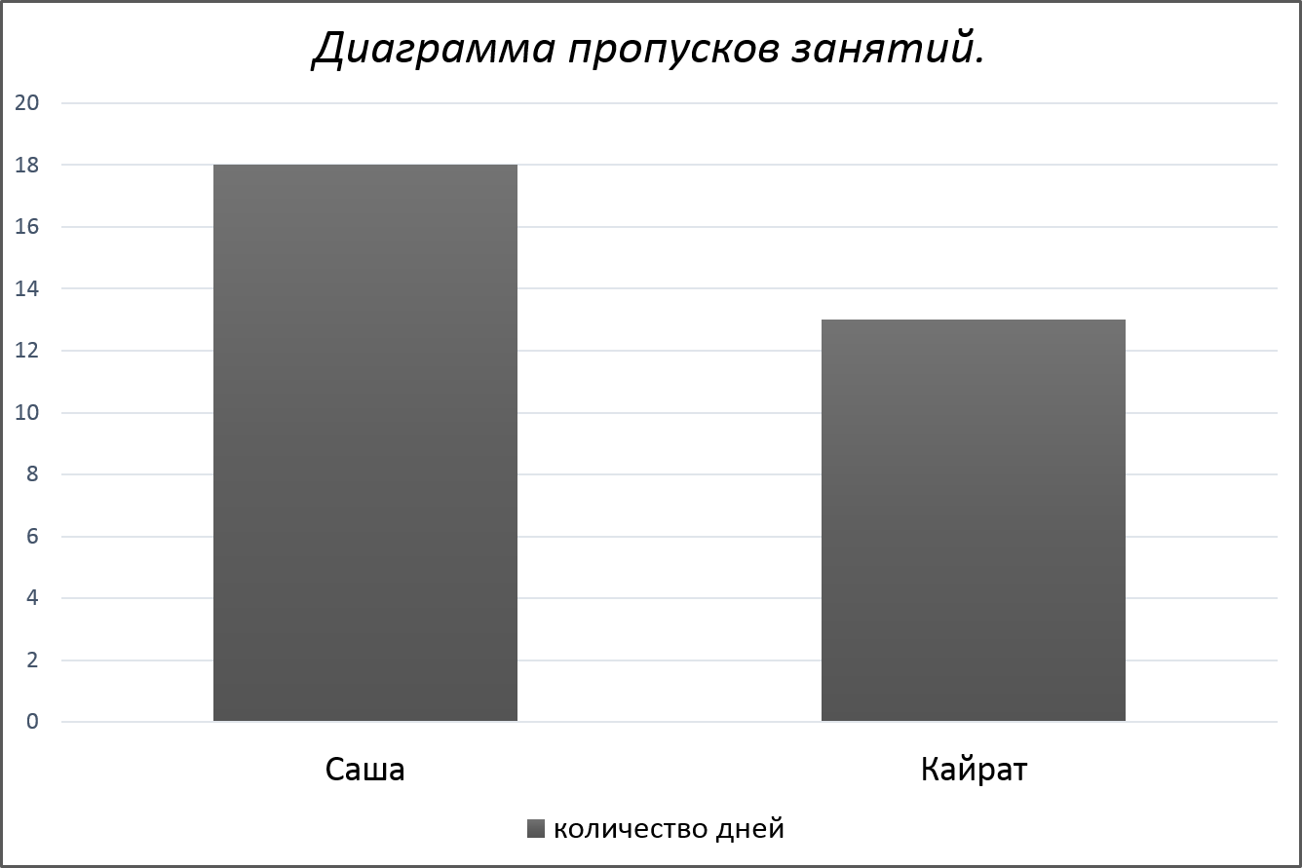

A) Саша и Кайрат пропустили одинаковое количество занятий

B) Саша и Кайрат не пропускали занятия C) Кайрат пропустил на 5 занятий больше

D) Саша пропустил на 5 занятий больше E) Саша и Кайрат пропустили по 13 занятий

**8. Из книги выпало несколько листов. Первая выпавшая страница имеет номер 213, а номер последней страницы изображается теми же цифрами, но в обратном порядке. Сколько листов выпало из книги?**

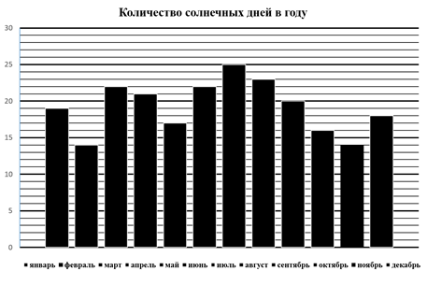А) 20 В) 50 С) 52 D) 100 Е) 60

9. Учителем составлен график пропусков уроков. Наибольшее число детей, отсутствующих на занятиях было …

A) в понедельник

B) во вторник

C) в пятницу

D) в субботу

E) в среду

**10.Месячная зарплата рабочего 20 000 тг., но он получил еще и премию, которая составила 25 % от месячной зарплаты. Сколько всего денег получил рабочий за месяц?**

A) 21 000 тг  B) 20 250 тг  C) 25 000 тг  D) 24 000 тг  E) 25 500 тг

**11. На диаграмме показано количество цветов в цветочном магазине. Сколько гвоздик в магазине, если всего цветов 720 штук?**

A) 180 B) 60 C) 190 D) 360 E) 120

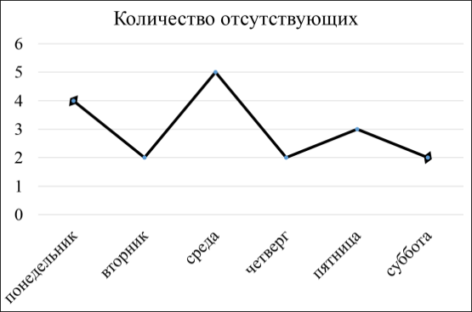**12. На графике указано содержание водяного пара в 1 м3 воздуха при разных температурах**

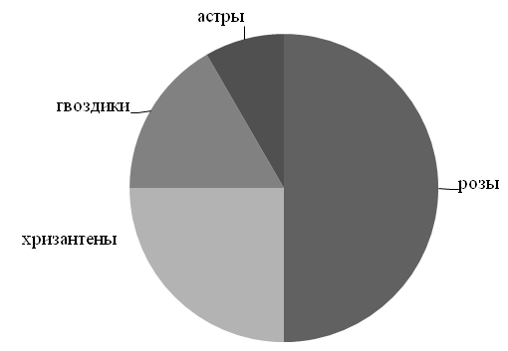

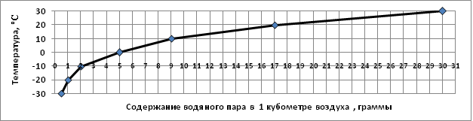

|  |  |
| --- | --- |
| Графа А | Графа В |
| Содержание водяного пара при 0ºС | 3 грамма |

**13. Выберите верное утверждение.**

A) A=B

B) А>B

C) значение графы А на 3 больше

D) A<B

E) значение графы В на 2 больше

**14. Найдите неизвестное число х, если известно, что это число увеличенное в 5 раз и уменьшенное на 2, будет равно 43**

A) 9  B) 8  C) 18D) -8  E) 10

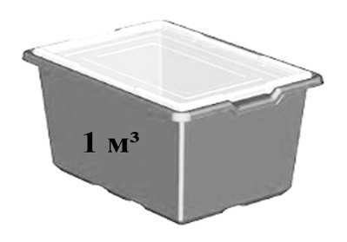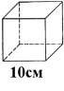

**14. В ящик сложили кубики. Всего поместилось…**

A) 100 кубиков B) 10 кубиков C) 1000 кубиков D) 10000 кубиков E) 100000 кубиков

**15.   На рисунке изображена лестница с 14 ступеньками, высота которой 252 см. Какова высота каждой из 14 ступенек?**

A) 9  B) 8  C) 18D) 20  E) 16

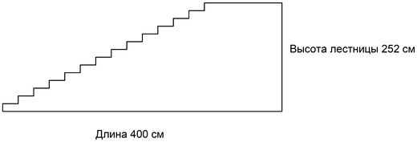**16.  Пильщики распиливают бревно на метровые части. Длина бревна – 5 метров. Один распил занимает одну минуту. Сколько минут потребуется, чтобы распилить все бревно?**

A) 4 минут  B) 7 минут C) 6 минут D) 8 минут  E) 5 минут

**17. Цена на школьные пеналы по акции «Уценка товара» была снижена на 50 тенге. Изначально пенал стоил 300 тенге. На сколько процентов нужно поднять новую цену пенала, чтобы вернуться к старой цене в 300 тенге?**

A) 10% B) 30% C) 25% D) 20% E) 15%

**18. Большой куб, окрашенный в зеленый цвет, распилили на 27 маленьких одинаковых кубиков. Сколько маленьких кубиков имеют только одну окрашенную грань?**

A) 6 B) 18 C) 9 D) 12 E) 8

**19. Из металлической заготовки вытачивают деталь. стружку которая получилась после вытачивания 8 деталей можно переплавить для изготовления ещё одной детали. Тогда из 512 заготовок можно изготовить**

A) 512 деталей B) 1024 деталей C) 576 деталей D) 484 деталей E) 640 деталей

**20. Если 5 мышей сгрызут 5 зерен за 5 минут, то за сколько минут сгрызут 100 зерен 100 мышей.**

A) 99 B) 5 C)100 D) 10 E) 50

Ответы: 1-С, 2-В, 3-С, 4-С, 5-Е, 6-А, 7-D , 8-В, 9-Е, 10- С, 11-В, 12-В, 13-А, 14-С, 15-С, 16- А, 17- D, 18-В, 19-С, 20-В

**КРИТЕРИИ ОЦЕНИВАНИЯ:**

1. Каждое из заданий с выбором ответа оценивается 1 баллом. За выполнение задания с выбором ответа выставляется 1 балл при условии, если обведён только один номер верного ответа. Если обведены и не перечёркнуты два и более ответов, в том числе правильный, то ответ не засчитывается.
2. Каждое из заданий с кратким ответом или вычислением оценивается 1 баллом.
3. Максимальное количество **баллов 20**.

|  |  |
| --- | --- |
| ***Количество баллов*** | ***оценка*** |
| 0-9 баллов | Не зачет |
| 10-20 баллов | Зачет |